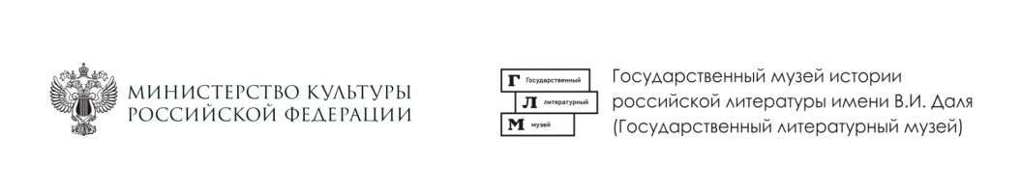Государственный музей истории российской литературы имени В.И. Даля

Музейно-выставочная деятельность: Книга, рукопись, документы.
Принципы и приемы экспонирования. Сохранность музейного предмета
Дополнительная профессиональная программа повышения квалификации

23‒25 марта 2026
ГМИРЛИ имени В. И. Даля объявляет прием слушателей на профессиональную программу повышения квалификации, адресованную сотрудникам музеев, выставочных залов, культурных центров и библиотек, а также всем, кто интересуется литературой и моделированием экспозиционного пространства для выставок литературной тематики. По итогам обучения прошедшие аттестацию слушатели получают удостоверение о повышении квалификации.
Программа представляет собой насыщенный трехдневный практико-ориентированный интенсив, который глубоко раскрывает тему принципов и приемов экспонирования, а также расширяет компетенции в области сохранности музейного предмета. Акцент в программе сделан на задачах музеефикации литературного процесса и, в частности, на представлении в экспозиции книги, которая выступает как явление, одновременно входящее в интеллектуальную, материальную и художественную сферы деятельности человека.
Участники программы проследят путь от формулирования концепции к разработке смысловой структуры экспозиционного проекта и далее — к его практической реализации. Слушатели получат возможность расширить профессиональный круг общения, установить полезные контакты и обменяться опытом с коллегами, а также экспертами ГМИРЛИ имени В.И. Даля.
Автор и ведущий программы — Олег Рудольфович Николаев, за двадцать лет работы реализовавший более 40 экспозиционных проектов в музеях по всей России. Отдельные модули ведут ведущие специалисты по выставочной, фондовой и реставрационной работе музея: Бобосов Александр Юрьевич — заслуженный работник культуры РФ; Белановская Александра Викторовна — аттестованный реставратор высшей категории МК РФ, номинант Национальной премии в области музейного дела имени Д.С. Лихачева; Фокин Павел Евгеньевич – заместитель директора ГМИРЛИ имени В.И. Даля по научной работе, руководитель отдела «Музейный центр «Московский дом Достоевского», член Российского общества Ф. М. Достоевского, член Международного общества Ф. М. Достоевского; Папанова Наталья Васильевна— координатор проектов создания постоянных экспозиций Московского дома Достоевского (2021), Дома-музея А.П. Чехова (2023), экспозиций Музея истории литературы ХХ века — «Дневник Мастера и Маргариты. Михаил и Елена Булгаковы» (2023), «Андрей Платонов: в поисках будущего» (2021), «Зубовский, 15: дом науки, литературы, искусства» (2021), Алексеева Лариса Константиновна – заведующий отделом «Музей истории литературы XX века», кандидат исторических наук, куратор экспозиций и выставок.
В структуру ГМИРЛИ имени В. И. Даля входят 11 постоянных музейных экспозиций, посвященных крупнейшим русским писателям. Знакомство с экспозициями и выставками музея включено в программу обучения.
Прием документов: до 20 марта 2026
Стоимость обучения: 14 900 руб.
Контакты
Для поступающих: Елена Бабкова, 8 (495) 695-53-08, доб. 1182, 1181, metodotdel@goslitmuz.ru
Для СМИ: Юлия Захарова, 8 (903) 964-30-20, y.glotova@goslitmuz.ru

Подробнее на сайте goslitmuz.ru

